在xp系统上运行程序，可以发现是一个游戏。

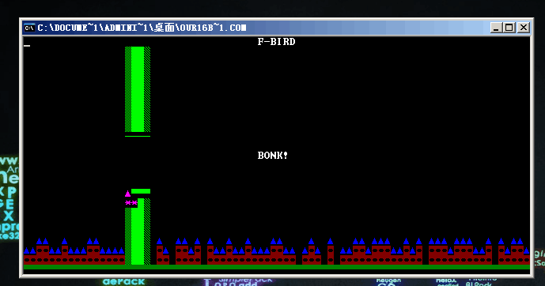

分析16位汇编可能会发现无从下手。

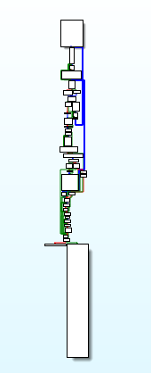

其实做法很简单，

我们关注当满足条件时候，最后打印flag 的一大段。

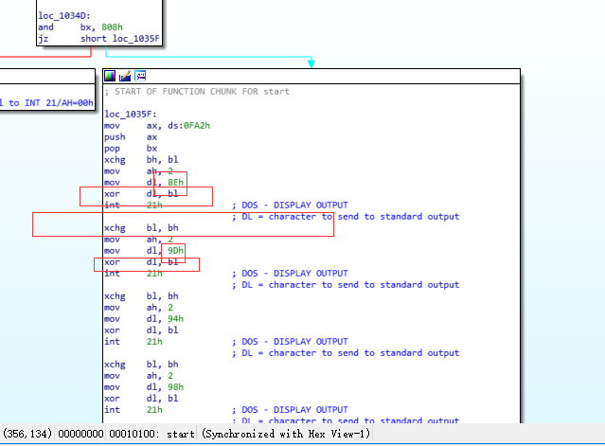

可以发现就是一堆数据跟两个数进行异或，然后再打印出来，我们知道了flag的格式是NCTF{}，可以写脚本得到这两个数值。

arr = [0x8E, 0x9D, 0x94, 0x98, 0xBB, 0x89, 0xF3, 0xEF, 0x83, 0xEE, 0xAD, 0x9B, 0x9F, 0xEC, 0x9F, 0x9A, 0xF0, 0xEB, 0x9F, 0x97, 0xF6, 0xBC, 0xF1, 0xE9, 0x9F, 0xE7, 0xA1, 0xB3, 0xF3, 0xA3]  
data = [arr[0] ^ ord("N"),arr[1]^ord("C")]  
flag = ""  
for i in range(len(arr)):  
 flag += chr(arr[i] ^ data[i % 2])  
print flag

flag：NCTF{W31C0mE_2_D05_I6b17_9am3}